**Listas**

Uma **lista** é definida por **[]** diferente a uma **variável** que é definida por **()**

Uma **lista** pode guardas mais de uma informação.

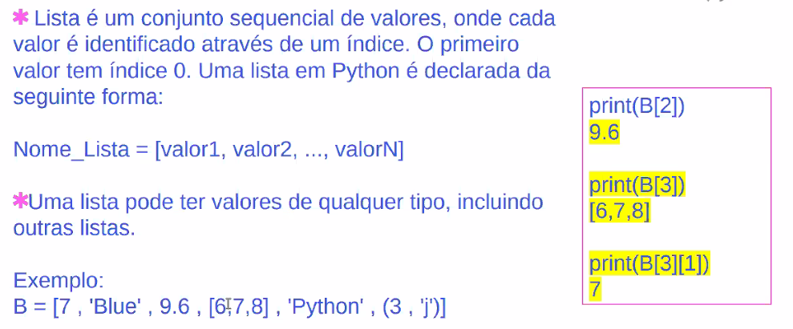

Print(B[:3])

7, ¨Blue¨

O último não e printado.

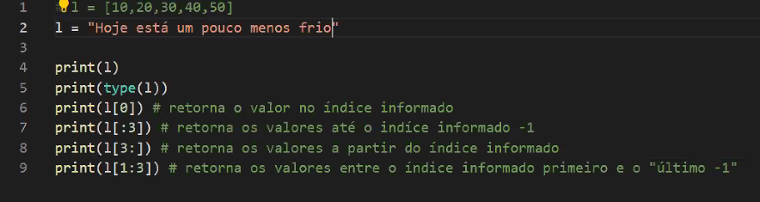

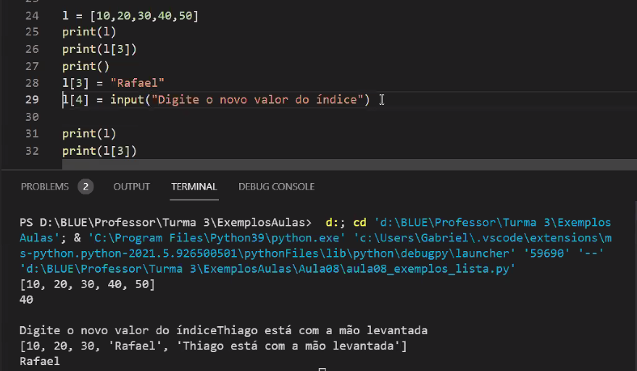

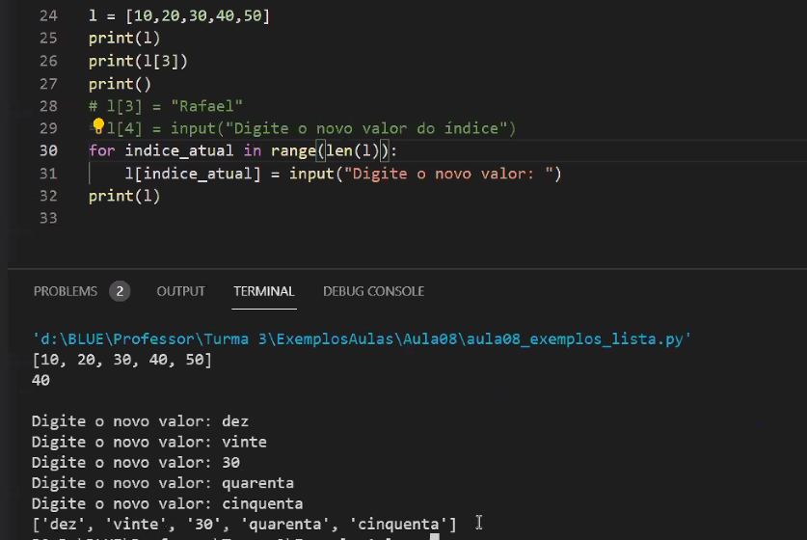

Quando Python utiliza o **for**, ele interage com o elemento e não com o índice, temos que utilizar **range()** para que for possa interagis com o índice.

**For** i **in** **range**(**len**(lista))

Len() informa quantos elementos tem uma lista.

Range() cria uma lista do valor definido -1 porque índice começa de 0

**Range(len())** cria um lista com a quantidade de len() -> len é == a quantidade de elementos de uma lista

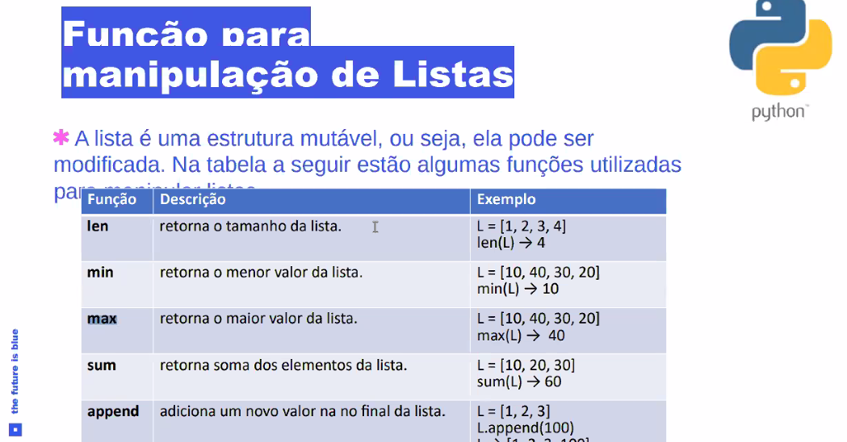

**Min** e **Max** retornam o valor mínimo, elemento, de uma lista.

Se utilizar min e max em uma lista de string, retorna em ordem alfabética.

**Sum** retorna a soma de todos os elementos de uma lista

Resultado = som(lista)

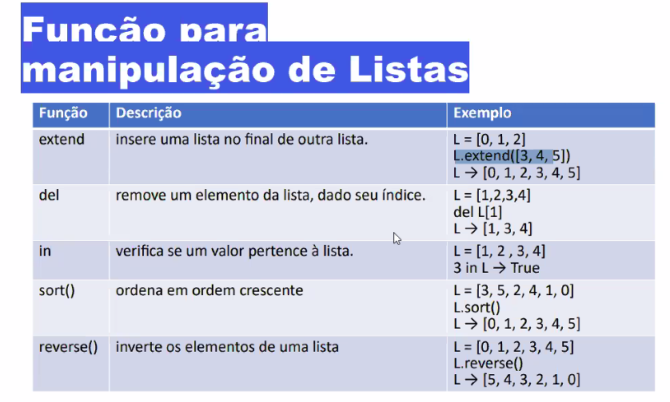

**In** verifica que um valor está dentro de outro.

Lista=[10,20,30]

**If** 10 in lista:

**.append()** cria sempre um novo valor no final da lista.

**.insert()** insere um novo valor no índice especificado, não substitui, empurra o índice;

**.pop()** deleta um elemento, informando o seu índice, da lista e guarda em uma variável.

Del deleta algo do código (del lista[4])

